# Como Preencher a Tabela

## Passo 1: Configurando as listas de opções

Abra o arquivo “tabela.xlsx” utilizando o Microsoft Office Excel ou outro software de edição de planilhas.

Acesse a segunda aba do arquivo (planilha “Listas”).



Nos campos delimitados, preencha as **unidades** (suítes, complexos, grupos, etc.), **unidades litoestratigráficas** (formações, granitos, unidades, etc.), **tipos de afloramento** (corte de estrada, blocos, drenagem, etc.) e **estruturas** observadas em campo.

**Ao preencher a lista de estruturas, evite colocar espaços, acentos e cedilha.** **Insira o nome da estrutura, seguido pela sigla dela entre parênteses**, conforme os exemplos que aparecem abaixo da lista.

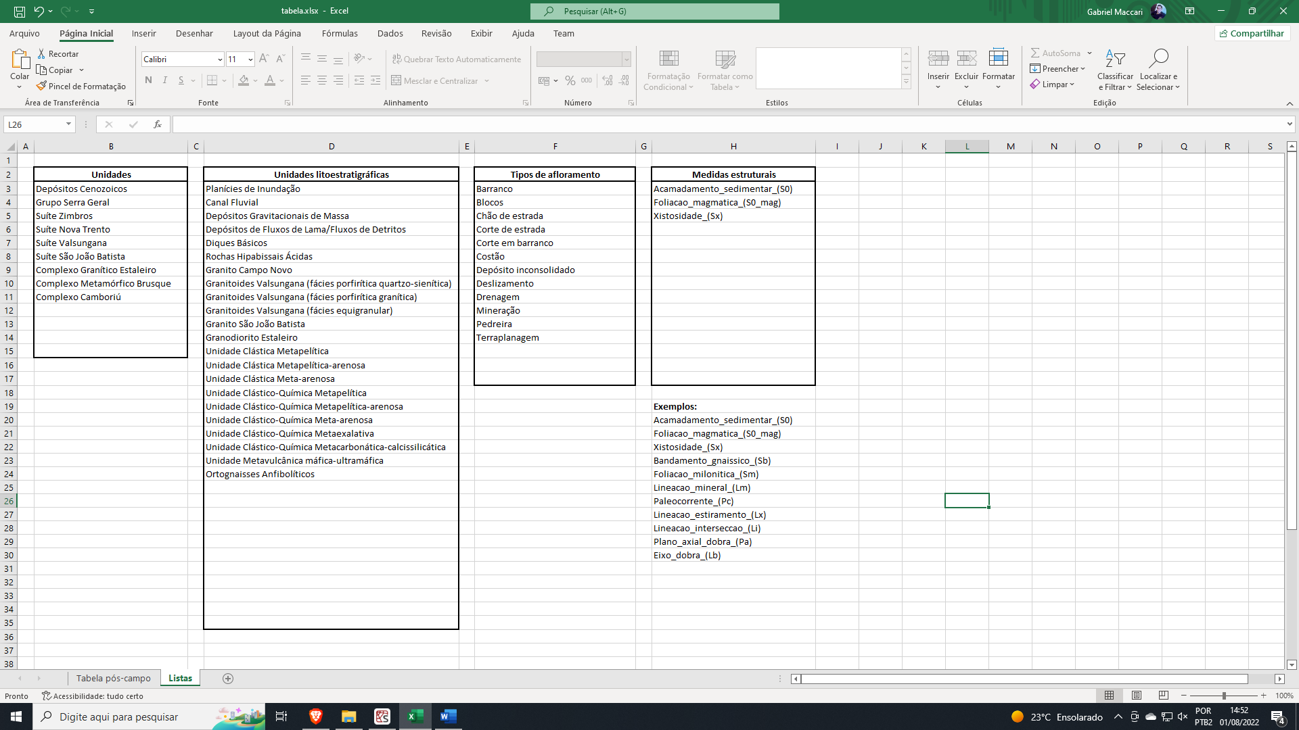

Obs: A sigla da estrutura deve obrigatoriamente estar entre parênteses para que a ferramenta de preenchimento do *template* da caderneta possa detectá-la.

Essas listas aparecerão depois como opções para o preenchimento desses campos na tabela pós-campo.

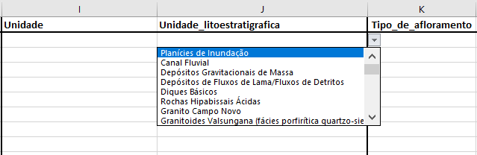

O preenchimento da lista de estruturas, por outro lado, adiciona as estruturas inseridas como colunas na tabela.



## Passo 2: Preenchendo a tabela pós-campo

A tabela pós-campo deve ser preenchida diretamente a partir dos dados da caderneta de campo.

**Evite colar dados de outras tabelas e *softwares*.**

Quando colar quaisquer dados, **utilize a colagem apenas de valores**. No Microsoft Office Excel, essa opção pode ser encontrada clicando com o botão direito do mouse na célula alvo da colagem, acessando a opção “Colar Especial...” e selecionando “Valores” (símbolo de prancheta com “123”). Isso impede que a formatação de validação dos dados seja substituída.

Você pode utilizar acentos, cedilhas e caracteres especiais no preenchimento, exceto nos nomes das colunas.

Evite inserir e excluir colunas, e jamais altere os nomes das colunas.

### Preenchimento dos campos

**Ponto:** O código do ponto de campo. Ex: PTI-2001. **Não deixe em branco.**

**UTM_E:** A coordenada UTM leste (*easting*) do ponto, em metros. Insira apenas números. **Não deixe em branco.**

**UTM_N:** A coordenada UTM norte (northing) do ponto, em metros. Insira apenas números. **Não deixe em branco.**

**Altitude:** A altitude do ponto, em metros. Insira apenas números.

**Disciplina:** A disciplina na qual o ponto foi visitado **pela primeira vez**. Preencha com “Mapeamento Geológico I” ou “Mapeamento Geológico II”. **Não deixe em branco**. Preencha apenas de forma contínua (depois que preencher uma linha com “Mapeamento Geológico II”, não preencha nenhuma linha seguinte com “Mapeamento Geológico I”).

**Data:** A data de visita ao ponto, no formato dia/mês/ano. Ex: 01/08/1997. **Não deixe em branco.**

**Equipe:** Os nomes dos integrantes da equipe que visitou o ponto, incluindo professores, separados por vírgula. Utilize apenas o último sobrenome de cada integrante, e nenhum nome do meio. Ex: Ana Sutili, Gabriel Maccari, Vicente Wetter, Luana Florisbal. **Não deixe em branco.**

**Toponimia:** A toponímia do local ou um local de referência próximo ao ponto.

**Ponto_de_controle:** Se o ponto em questão é apenas um ponto de controle, ou se possui afloramento. Preencha com “Sim” ou “Não” (sem aspas, com acento). **Não deixe em branco.**

**Unidade:** A unidade maior na qual a litologia principal do ponto está contida. O preenchimento deste campo deve ser feito conforme as unidades listadas na segunda aba da planilha. Deixe em branco caso não saiba. Ex: Complexo Metamórfico Brusque, Suíte Valsungana, Depósitos Cenozoicos, etc.

**Unidade_litoestratigrafica:** A unidade litoestratigráfica específica na qual a litologia principal do ponto está contida. O preenchimento deste campo deve ser feito conforme as unidades litoestratigráficas listadas na segunda aba da planilha. Deixe em branco caso não saiba. Ex: Formação Rio Bonito, Granodiorito Estaleiro, etc.

**Tipo_de_afloramento:** O tipo de afloramento presente no ponto em questão. O preenchimento deste campo deve ser feito conforme os tipos listados na segunda aba da planilha.

***In_situ*:** Se as rochas descritas no ponto encontravam-se *in situ* ou se foram transportadas de outro local (como no caso de matacões rolados morro abaixo ou seixos em uma drenagem). Preencha com “Sim” ou “Não” (sem aspas, com acento).

**Grau_de_intemperismo:** O grau de alteração do afloramento frente às intempéries. Preencha com “Baixo”, “Médio” ou “Alto” (sem aspas, com acento).

**Numero_de_amostras:** O número de amostras coletadas no ponto. Preencha apenas com números inteiros. Preencha com zero caso nenhuma amostra tenha sido coletada. **Não deixe em branco.**

**Possui_croquis:** Se foram feitos croquis para ilustrar alguma feição no ponto. Preencha com “Sim” ou “Não” (sem aspas, com acento). **Não deixe em branco.**

**Possui_fotos:** Se foram tiradas fotos do ponto. Preencha com “Sim” ou “Não” (sem aspas, com acento). **Não deixe em branco.**

**<Campos de estruturas>:** Preencha com as medidas tiradas para a estrutura em questão, separadas por vírgula. No caso de medidas planares, use preferencialmente a notação sentido de mergulho/ângulo de mergulho (Ex: 180/30, 020/40). Para medidas lineares, utilize ângulo de mergulho/sentido de mergulho (Ex: 55/340, 70/080). Use sempre 3 dígitos para o sentido e 2 dígitos para o ângulo de mergulho.

*Obs:* Salve a tabela com as informações dos pontos utilizando o formato “.xlsx”.

# Utilizando a Ferramenta de Preenchimento do *Template* da Caderneta

Execute a ferramenta (arquivo .exe).

Clique no botão “Selecionar” e escolha a tabela (.xlsx) preenchida nos passos anteriores.

A ferramenta irá analisar se os dados de cada coluna estão no formato correto e mostrará em sua interface:

* Colunas no formato correto terão um OK em verde ao lado.
* Colunas essenciais que não estiverem na tabela aparecerão com o texto Coluna faltando ao lado.
* Colunas que tiverem dados fora do formato necessário (textos em uma coluna de números, por exemplo) aparecerão com o texto Fora de formato ao lado.
* Colunas essenciais que tiverem células vazias indicarão que Há células vazias.

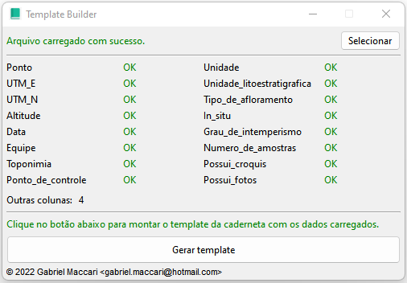

A ferramenta apenas liberará a geração do template quando todos os problemas na tabela forem resolvidos. Colunas faltando devem ser adicionadas à tabela e devidamente preenchidas. Colunas com dados fora de formato devem ser revistas integralmente. Um espaço ou qualquer outro texto em uma coluna numérica, por exemplo, poderia impedir a conversão desta coluna para números.

Quando todas as colunas estiverem presentes e com os dados corretos (OK), o usuário poderá clicar no botão “Gerar template” para preencher o template da caderneta. O arquivo de saída será salvo como “template_caderneta.docx” na mesma pasta onde se encontra a ferramenta.

Com o template preenchido, basta adicionar as descrições dos afloramentos e amostras, assim como os painéis de croquis e fotos.

## Erros comuns durante a execução da ferramenta

***“Um dos arquivos necessários para o funcionamento da ferramenta está faltando (src/style_template.docx). Restaure o arquivo em questão e tente novamente.”***

A ferramenta depende de um arquivo “style_template.docx” com estilos pré-definidos para funcionar. Esse arquivo se encontra na pasta “src”, que deve ficar junto ao executável da ferramenta. Caso o arquivo ou a pasta em questão sejam excluídos ou movidos para outro local, ocorrerá esse erro, e basta restaurá-los ao local original para solucioná-lo.

***“Ocorreu um erro ao salvar o arquivo. Verifique se <caminho para o arquivo> não está aberto em outro programa e se você possui permissão para salvar nessa pasta, e então tente novamente.”***

Caso você já tenha gerado um *template* anteriormente com a ferramenta, verifique se ele não está aberto em outro programa (Ex: word). Se não for o caso, tente mover a pasta da ferramenta para outro local do computador (Ex: Área de trabalho, Downloads, Documentos) e então executá-la novamente.